О внесении изменение в состав Совета по улучшению инвестиционного климата
в Пермском муниципальном округе Пермского края,
утвержденный постановлением администрации Пермского муниципального округа Пермского края
от 16 марта 2023 г.
№ СЭД-2023-299-01-01-05.С-147

299-2025-01-05.С-491
03.10.2025

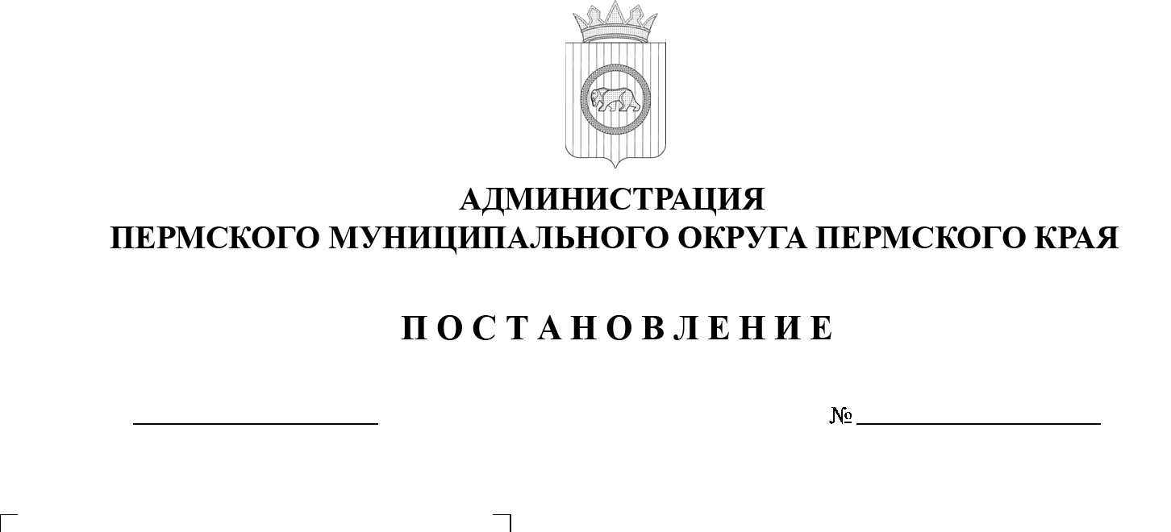

В соответствии со статьей 19 Федерального закона от 25 февраля 1999 г. № 39-ФЗ «Об инвестиционной деятельности в Российской Федерации, осуществляемой в форме капитальных вложений», пунктом 33 части 1
статьи 16 Федерального закона от 06 октября 2003 г. № 131-ФЗ «Об общих принципах организации местного самоуправления в Российской Федерации», пунктом 39 части 1 статьи 5, пунктами 6, 31 части 2 статьи 30 Устава Пермского муниципального округа Пермского края
администрация Пермского муниципального округа Пермского края ПОСТАНОВЛЯЕТ:
- Внести в состав Совета по улучшению инвестиционного климата
в Пермском муниципальном округе Пермского края, утвержденный постановлением администрации Пермского муниципального округа Пермского края от 16 марта 2023 г. № СЭД-2023-299-01-01-05.С-147 (в редакции постановлений администрации Пермского муниципального округа Пермского края от 01 апреля 2025 г. № 299-2025-01-05.С-133 и от 28 апреля 2025 г.
№ 299-2025-01-05.С-183), изменение, изложив его в новой редакции согласно приложению к настоящему постановлению.
2. Настоящее постановление опубликовать в бюллетене муниципального образования «Пермский муниципальный округ» и разместить на официальном сайте Пермского муниципального округа в информационно-телекоммуникационной сети «Интернет» (www.permokrug.ru).
3. Настоящее постановление вступает в силу со дня его официального опубликования.
Глава муниципального округа О.Н. Андрианова

Приложение
к постановлению администрации
Пермского муниципального округа Пермского края
от_03.10.2025 №299-2025-01-05.С-491____________

СОСТАВ
Совета по улучшению инвестиционного климата
в Пермском муниципальном округе Пермского края

Андрианова  Ольга Николаевна | - | глава администрации Пермского муниципального округа Пермского края, председатель совета
Гладких  Татьяна Николаевна | - | заместитель главы администрации Пермского муниципального округа Пермского края, заместитель председателя совета
Пестерев  Антон  Александрович | - | начальник отдела привлечения инвестиций  и реализации муниципальных программ управления  по развитию агропромышленного комплекса  и предпринимательства администрации Пермского муниципального округа Пермского края, секретарь совета
Члены Совета:
Гордиенко  Дмитрий Владимирович | - | председатель Думы Пермского муниципального округа Пермского края
Мясоедов  Дмитрий Анатольевич | - | первый заместитель главы администрации Пермского муниципального округа Пермского края
Мандрыгин  Игорь  Николаевич | - | заместитель главы администрации Пермского муниципального округа Пермского края
Норова  Мария Викторовна | - | заместитель главы администрации Пермского муниципального округа Пермского края
Норицин  Алексей Александрович | - | заместитель главы администрации Пермского муниципального округа Пермского края
Игашев  Никита Николаевич | - | начальник управления по развитию агропромышленного комплекса и предпринимательства администрации Пермского муниципального округа Пермского края

